**Documento do projeto Iniciativa Vida Saudável**

**Introdução**

O *hotsite* Iniciativa Vida Saudável foi criado para divulgar eventos e informações de iniciativa da prefeitura municipal visando a incentivar hábitos saudáveis na população. O *site* deve divulgar ações e eventos da iniciativa, permitindo que o usuário se cadastre para receber novidades por *e-mail*.

***Layout***

O *site* trabalhará com uma única página. O *layout* sugerido é este:

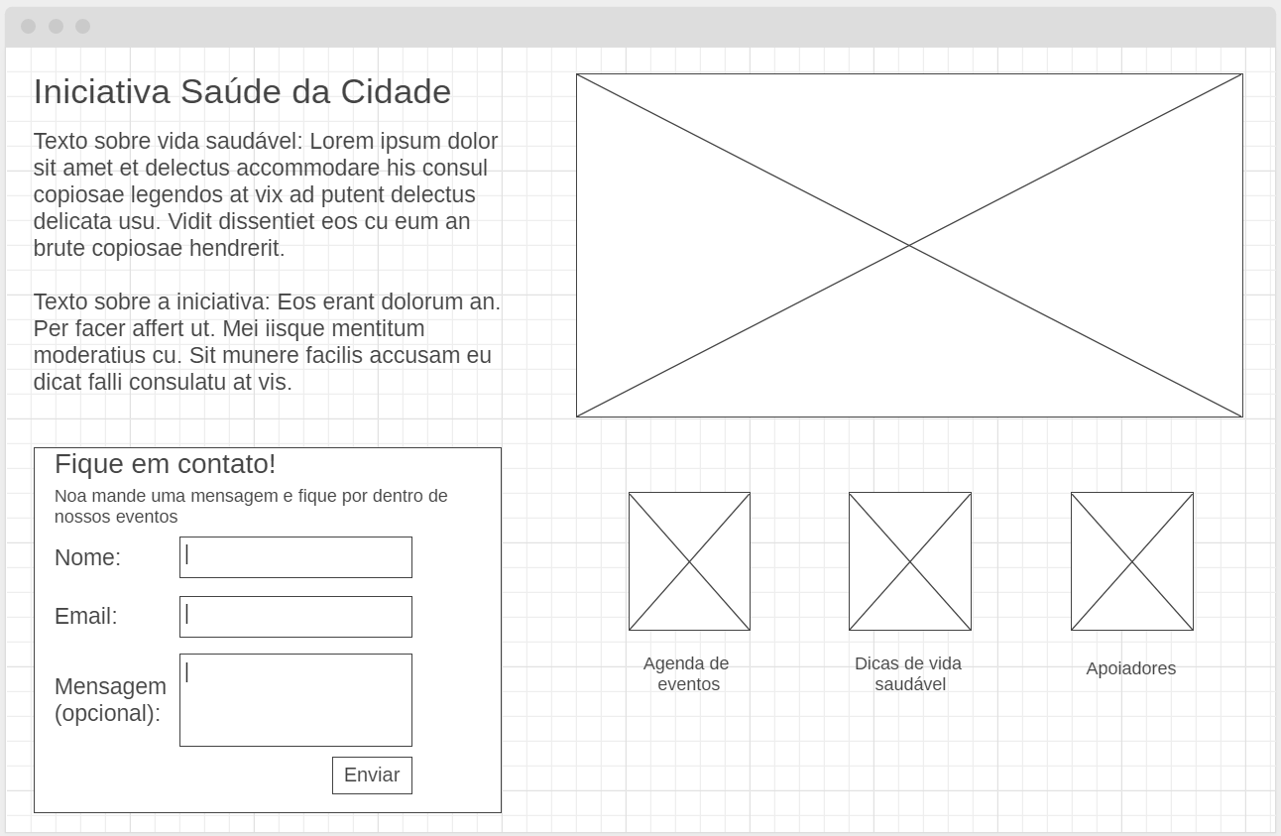

**Interação**

* **Formulário de contato**

Ao preencher o formulário de contato, o usuário verá, na tela, uma informação de que o cadastro foi realizado com sucesso. Caso ocorra erro, a mensagem informará a falha e solicitará que o usuário realize a ação mais tarde.

* ***Links* de agenda, apoiadores e dicas**

O *site* traz no *layout* três *links* para informações adicionais e dicas. Ao clicar, o usuário não será redirecionado a outra página; ao contrário, um quadro *pop-up* abrirá na tela, de maneira dinâmica, ficando sobre os elementos da página. Os *layouts* sugeridos são os seguintes:

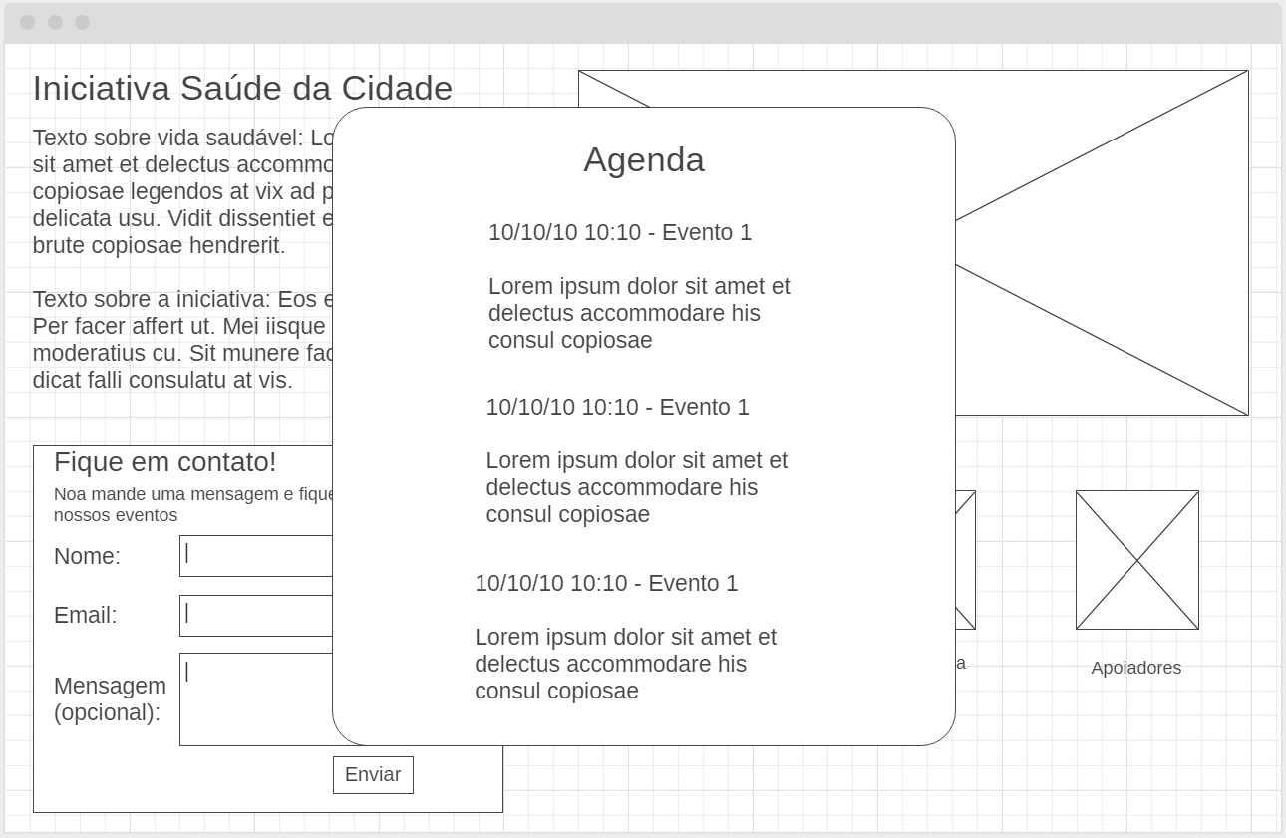

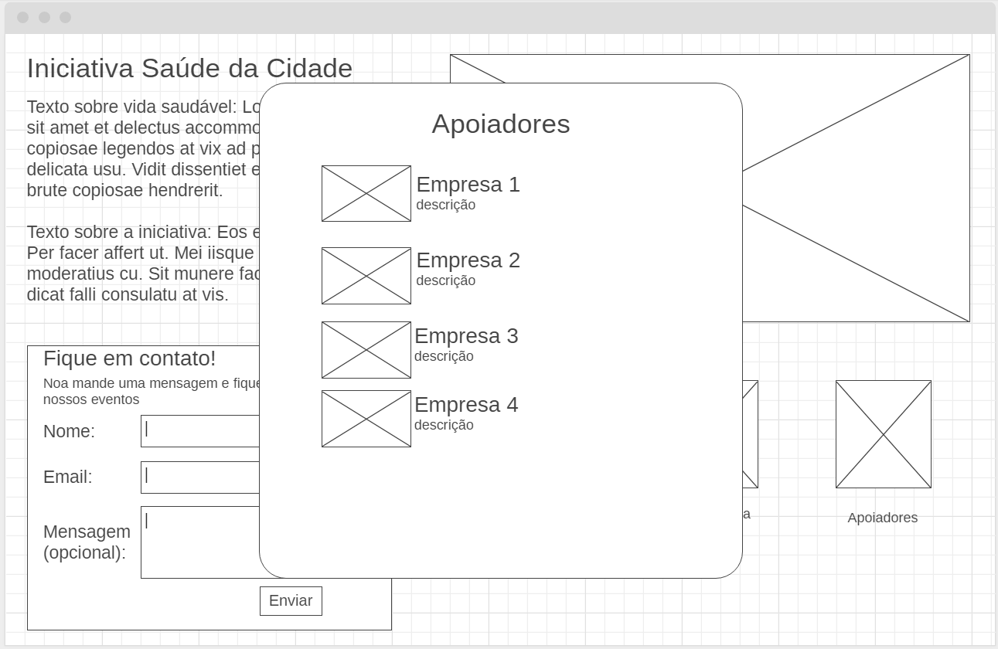

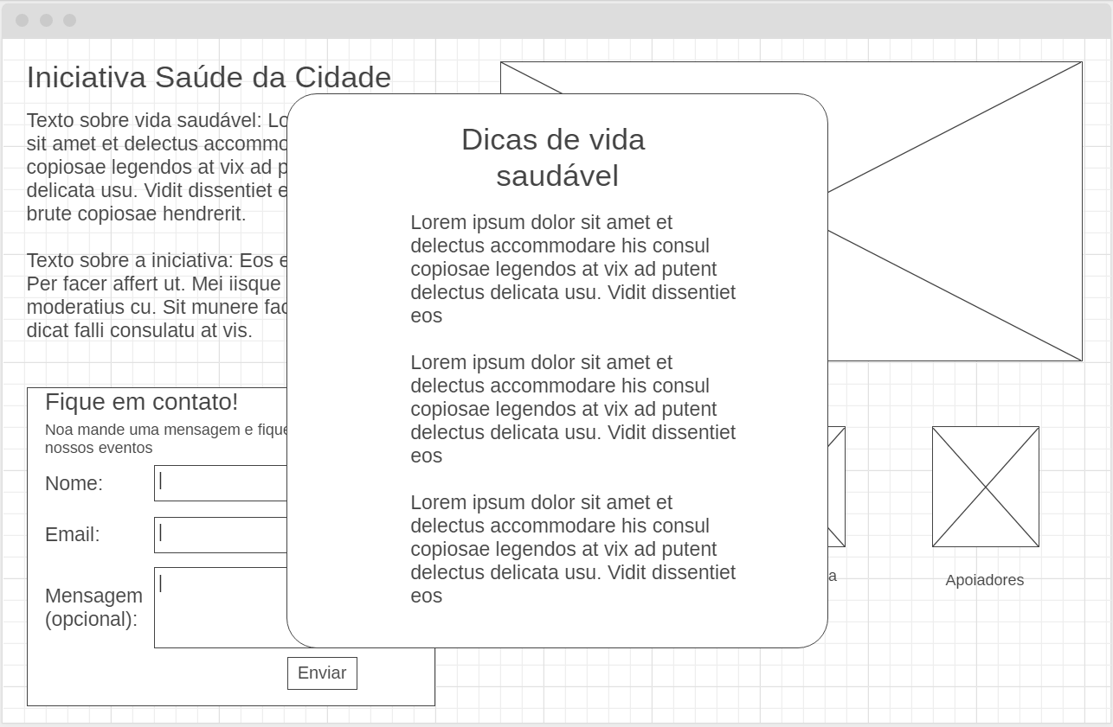

* **Requisitos técnicos**

O *site* deve contar com um sistema de *log in* de erros. O uso de **try-catch** é necessário, especialmente nos momentos em que ocorrem operações com banco de dados.

O *site* utiliza EF Core Framework para persistência de dados em modo Code-First. É necessário rodar os comandos de atualização de banco de dados para criação de banco:

* + - Comandos **dotnet ef migrations add <algum nome>**, para criação de *migrations*; e **dotnet ef database update**, para criação do banco no MySQL
    - Comandos para instalação dos pacotes de EF Core (caso seja necessário):
* **dotnet tool install --global dotnet-ef --version 3.0.0** (para instalar a ferramenta “dotnet ef”; a parte “version 3.0.0” é opcional)
* **dotnet add package Pomelo.EntityFrameworkCore.MySql** (para instalar o conector Mysql-Entity)
* **dotnet add package Microsoft.EntityFrameworkCore.Proxies** (para instalar bibliotecas do EF Core)

O *site* utiliza MySQL e deve ter comportamento dinâmico por meio de JavaScript. *Frameworks* e bibliotecas como jQuery e Bootstrap são recomendados. Recomenda-se ainda utilizar PartialViews.